SETE di PAROLA
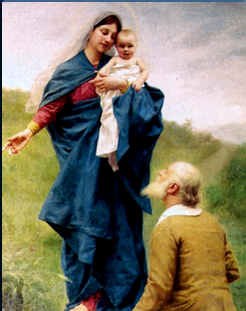
dal 29 agosto al 4 Settembre 2021 - XXII Settimana del Tempo Ordinario

**************************
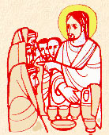

Questo popolo mi onora con le labbra,
ma il suo cuore è lontano da me…

Vangelo del giorno
Commento
Preghiera
Impegno

Domenica 29 agosto 2021
Liturgia della Parola Dt 4,1-2.6-8- Giac 1,17-18.21-22.27- Mc 7,1-8.14-15.21-23
La Parola del Signore
…è ascoltata
In quel tempo, si riunirono attorno a Gesù i farisei e alcuni degli scribi, venuti da Gerusalemme. Avendo visto che alcuni dei suoi discepoli prendevano cibo con mani impure, cioè non lavate – i farisei infatti e tutti i Giudei non mangiano se non si sono lavati accuratamente le mani, attenendosi alla tradizione degli antichi e, tornando dal mercato, non mangiano senza aver fatto le abluzioni, e osservano molte altre cose per tradizione, come lavature di bicchieri, di stoviglie, di oggetti di rame e di letti –, quei farisei e scribi lo interrogarono: «Perché i tuoi discepoli non si comportano secondo la tradizione degli antichi, ma prendono cibo con mani impure?». Ed egli rispose loro: «Bene ha profetato Isaìa di voi, ipocriti, come sta scritto:
“Questo popolo mi onora con le labbra, ma il suo cuore è lontano da me.
Invano mi rendono culto, insegnando dottrine che sono precetti di uomini”.
Trascurando il comandamento di Dio, voi osservate la tradizione degli uomini». Chiamata di nuovo la folla, diceva loro: «Ascoltatemi tutti e comprendete bene! Non c’è nulla fuori dell’uomo che, entrando in lui, possa renderlo impuro. Ma sono le cose che escono dall’uomo a renderlo impuro». E diceva [ai suoi discepoli]: «Dal di dentro infatti, cioè dal cuore degli uomini, escono i propositi di male: impurità, furti, omicidi, adultèri, avidità, malvagità, inganno, dissolutezza, invidia, calunnia, superbia, stoltezza. Tutte queste cose cattive vengono fuori dall’interno e rendono impuro l’uomo».

…è meditata

Gesù, eri sicuro di trovarlo sui problemi di frontiera dell'uomo, in ascolto del grido della terra, all'incontro con gli ultimi, attraversando con loro i territori delle lacrime e della malattia: dove giungeva, in villaggi o città o campagne, gli portavano i malati e lo supplicavano di poter toccare almeno il lembo del suo mantello. E quanti lo toccavano venivano salvati. Da qui veniva Gesù, portava negli occhi il dolore dei corpi e delle anime, l'esultanza incontenibile dei guariti, e ora farisei e scribi vorrebbero rinchiuderlo dentro piccolezze come mani lavate o no, questioni di stoviglie e di oggetti! Si capisce come la replica di Gesù sia dura: ipocriti! Voi avete il cuore lontano! Lontano da Dio e dall'uomo. Il grande pericolo, per i credenti di ogni tempo, è di vivere una religione dal cuore lontano e assente, nutrita di pratiche esteriori, di formule e riti; che si compiace dell'incenso, della musica, degli ori delle liturgie, ma non sa soccorrere gli orfani e le vedove.
Il cuore di pietra, il cuore lontano insensibile all'uomo, è la malattia che il Signore più teme e combatte. «Il vero peccato per Gesù è innanzitutto il rifiuto di partecipare al dolore dell'altro». Quello che lui propone è il ritorno al cuore, una religione dell'interiorità: Non c'è nulla fuori dall'uomo che entrando in lui possa renderlo impuro, sono invece le cose che escono dal cuore dell'uomo... Gesù scardina ogni pregiudizio circa il puro e l'impuro, quei pregiudizi così duri a morire. Ogni cosa è pura: il cielo, la terra, ogni cibo, il corpo dell'uomo e della donna. Come è scritto Dio vide e tutto era cosa buona. Ogni cosa è illuminata. Gesù benedice di nuovo la vita, benedice il corpo e la sessualità, che noi associamo subito all'idea di purezza e impurità, e attribuisce al cuore, e solo al cuore, la possibilità di rendere pure o impure le cose, di sporcarle o di illuminarle. Il messaggio festoso di Gesù, così attuale, è che il mondo è buono, che le cose tutte sono buone, «piene di parole d'amore». Che devi custodire con ogni cura il tuo cuore perché a sua volta sia custode della luce delle cose. Via i formalismi vuoti. Che respiro di libertà con Gesù! Apri il Vangelo ed è come una boccata d'aria fresca dentro l'afa pesante dei soliti, ovvii discorsi.
Scorri il Vangelo e ti sfiora il tocco di una perenne freschezza, un vento creatore che ti rigenera, perché sei arrivato, sei ritornato al cuore felice della vita.
-------------------------------------------
La speranza dei farisei, che è pure la speranza di ogni nostro gesto religioso di purificazione e di santificazione, è che, lavando e rilavando le mani, il cuore si purifichi dalle contaminazioni che vengono dal mondo. La speranza di Gesù è che un cuore sempre più purificato e illuminato – non dalla paura di peccare, ma dal desiderio di amare – renda capaci le nostre mani di porre i gesti giusti e belli della misericordia e dell’amore.

Gesù non ci chiede di essere perfetti ma di presentarci, per mezzo di Lui, al Padre così come siamo, come sue creature desiderate e amate. Nessuno può dirsi perfetto; le nostre ferite e i nostri limiti ci inducono alle volte a sbagliare. Ma la bella notizia sta nel fatto che Dio ci ama comunque, così come siamo, con le nostre mani “sporche”, e non per quello che crediamo di avere raggiunto secondo logiche umane (i “precetti di uomini” di cui parla Gesù).

…è pregata
O Padre, che sei vicino al tuo popolo ogni volta che ti invoca,
fa' che la tua parola seminata in noi purifichi i nostri cuori e giovi alla salvezza del mondo.

…mi impegna
In ogni pratica e in ogni impegno di vita “religiosa” c’è il rischio di illudersi! L’apostolo Giacomo ci dà un criterio per difenderci da questo pericolo
“Accogliete con docilità la Parola che è stata piantata in voi e può portarvi alla salvezza. Siate di quelli che mettono in pratica la Parola, e non ascoltatori soltanto, illudendo voi stessi. Religione pura e senza macchia davanti a Dio Padre è questa: visitare gli orfani e le vedove nelle sofferenze e non lasciarsi contaminare da questo mondo”. Lettera di San Giacomo Apostolo (seconda lettura)

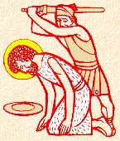
Lunedì 30 agosto 2021
Martirio di San Giovanni Battista
Giovanni sigilla la sua missione di precursore con il martirio. Erode Antipa, imprigionatolo nella fortezza di Macheronte ad Oriente del Mar Morto, lo fece decapitare (Mc 6,17-29). Egli è l’amico che esulta di gioia alla voce dello sposo e si eclissa di fronte al Cristo, sole di giustizia: «Ora la mia gioia è compiuta; egli deve crescere, io invece diminuire» (Gv 3,29-30). Alla sua scuola si sono formati alcuni dei primi discepoli del Signore (Gv 1,35-40). Ultimo profeta e primo apostolo, egli ha dato la sua vita per la sua missione, e per questo è venerato nella Chiesa come martire. Fin dal sec. V il 29 agosto si celebrava a Gerusalemme una memoria del Precursore del Signore. Il suo nome si trova nel Canone Romano.
Liturgia della Parola
La Parola del Signore
…è ascoltata
In quel tempo, Erode aveva mandato ad arrestare Giovanni e lo aveva messo in prigione a causa di Erodìade, moglie di suo fratello Filippo, perché l’aveva sposata. Giovanni infatti diceva a Erode: «Non ti è lecito tenere con te la moglie di tuo fratello». Per questo Erodìade lo odiava e voleva farlo uccidere, ma non poteva, perché Erode temeva Giovanni, sapendolo uomo giusto e santo, e vigilava su di lui; nell’ascoltarlo restava molto perplesso, tuttavia lo ascoltava volentieri. Venne però il giorno propizio, quando Erode, per il suo compleanno, fece un banchetto per i più alti funzionari della sua corte, gli ufficiali dell’esercito e i notabili della Galilea. Entrata la figlia della stessa Erodìade, danzò e piacque a Erode e ai commensali. Allora il re disse alla fanciulla: «Chiedimi quello che vuoi e io te lo darò». E le giurò più volte: «Qualsiasi cosa mi chiederai, te la darò, fosse anche la metà del mio regno». Ella uscì e disse alla madre: «Che cosa devo chiedere?». Quella rispose: «La testa di Giovanni il Battista». E subito, entrata di corsa dal re, fece la richiesta, dicendo: «Voglio che tu mi dia adesso, su un vassoio, la testa di Giovanni il Battista». Il re, fattosi molto triste, a motivo del giuramento e dei commensali non volle opporle un rifiuto. E subito il re mandò una guardia e ordinò che gli fosse portata la testa di Giovanni. La guardia andò, lo decapitò in prigione e ne portò la testa su un vassoio, la diede alla fanciulla e la fanciulla la diede a sua madre. I discepoli di Giovanni, saputo il fatto, vennero, ne presero il cadavere e lo posero in un sepolcro.

…è meditata

Oggi la Chiesa celebra il martirio di Giovanni il Battista, il più grande uomo mai vissuto, secondo Gesù. Ancora oggi la sua coerenza e la sua testimonianza ci incoraggiano sulle strade della fede. Così muore ucciso Giovanni. Schiacciato dalla debolezza di un re burattino che non vuole sfigurare davanti ai suoi commensali. Un gigante che viene ucciso da una formica, Erode Antipa, pavido lussurioso che, pur ascoltando volentieri il Battista, non sa convertirsi, non sa difendersi davanti al subdolo strapotere della sua amante, infastidita dalla franchezza delle parole del profeta scomodo. Così viene ucciso un grande, per opera di un fantoccio di cui non resterebbe traccia nella storia, se non avesse fatto fuori il più grande fra i profeti. Giovanni aveva un compito: preparare la strada al Messia. E lo aveva svolto con ardore e passione, con coerenza e convinzione. Fino quasi a perdere la fede, scosso com'era stato dalla logica di Dio che manda sulla terra un Messia umile e compassionevole. Grande Giovanni, che sa mettersi in discussione fino in fondo, ancora dal carcere, cercando una risposta al suo inquieto vagare. Immenso profeta che ha saputo attrarre a sé nel deserto, folle in attesa di un'indicazione. Grande amico che intercede per noi e per tutti coloro che subiscono ingiustizia e violenza!
---------------------------------------------
Quanti martiri ancora sono uccisi a causa della verità! Come il vescovo Romero che accusò il dittatoriale regime Salvadoregno e fu ucciso sull'altare mischiando il suo sangue all'offerta che stava innalzando al Signore. Come Pino Puglisi, ucciso dalla mafia nella sua Palermo per avere osato strappare i bambini dalla logica malsana dell'onore mafioso, come tanti ancora che sono perseguitati per causa del vangelo. Beati loro perché ora godono la pienezza di Dio. E per noi siano di monito, perché possiamo davvero convertirci dal nostro cristianesimo borghese da poltrona e pantofole!

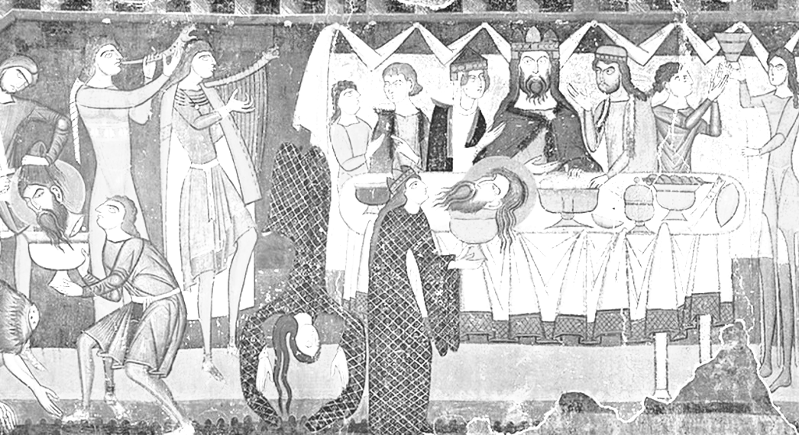
…è pregata
O Dio, che a Cristo tuo Figlio hai dato come precursore, nella nascita e nella morte, san Giovanni Battista, concedi anche a noi di impegnarci generosamente nella testimonianza del tuo Vangelo, come egli immolò la sua vita per la verità e la giustizia.

…mi impegna
Erode, Salomè ed Erodiade, seppur con connotati psicologici diversi sembrano essere sottomessi; le loro azioni e le loro decisioni non sono libere ma condizionate da altri fattori A queste figure si contrappone nettamente quella di San Giovanni Battista nella sua integrità. Egli si trova in carcere ma dimostra una libertà interiore più forte. E' perfettamente consapevole delle conseguenze delle sua azioni e non rinuncia a proclamare la verità, anche se ciò gli costerà la vita. Sono due prospettiva di vita completamente diverse; due ideali che si contrappongono che ci insegnato dove si trovi la vera libertà. Il peccato rende schiavo l'uomo, la verità lo rende libero è l'insegnamento di Gesù che in San Giovanni trova la sua piena attuazione.
Chiediti prima di dormire: Per chi ho vissuto oggi?

Martedì 31 agosto 2021
Liturgia della Parola 1 Ts 5, 1-6. 9-11; Sal 26; Lc 4,31-37
La Parola del Signore
…è ascoltata
In quel tempo, Gesù scese a Cafàrnao, città della Galilea, e in giorno di sabato insegnava alla gente. Erano stupiti del suo insegnamento perché la sua parola aveva autorità. Nella sinagoga c’era un uomo che era posseduto da un demonio impuro; cominciò a gridare forte: «Basta! Che vuoi da noi, Gesù Nazareno? Sei venuto a rovinarci? Io so chi tu sei: il santo di Dio!».
Gesù gli ordinò severamente: «Taci! Esci da lui!». E il demonio lo gettò a terra in mezzo alla gente e uscì da lui, senza fargli alcun male.
Tutti furono presi da timore e si dicevano l’un l’altro: «Che parola è mai questa, che comanda con autorità e potenza agli spiriti impuri ed essi se ne vanno?». E la sua fama si diffondeva in ogni luogo della regione circostante.

…è meditata

Oggi si parla poco e male del demonio, soprattutto nei nostri ambienti, come se fosse una specie di drammatico eroe romantico così simile alle rappresentazioni cinematografiche che tentano di descriverlo. Non è una caricatura, il Maligno, esiste ed agisce, con astuzia e capacità: confonde il bene con il male, la luce con le tenebre, rende tutto plausibile, innocente, possibile. È nella sinagoga a pregare, l'indemoniato: veste come tutti, si comporta come tutti, è un buon fedele, all'apparenza. Ma la visione di Gesù lo scatena e manifesta tutta la rabbia che porta nel cuore: insulta Gesù, sa bene che egli è il Santo di Dio, non c'entra nulla con lui, è venuto per rovinargli la vita.
Il Vangelo si pone ad una distanza intermedia fra il mondo che irride e nega l'esistenza del demonio e i devoti che gli attribuiscono ogni azione, discolpandosi delle loro responsabilità. È vero: l'avversario vuole allontanarci da Dio ma noi siamo liberi, abbiamo il libero arbitrio, siamo capaci di decidere, possiamo scegliere. E per scegliere, per discernere, abbiamo con noi la splendida parola del Signore Gesù, faro che illumina ogni angolo nascosto, che, con autorevolezza, ci aiuta a capire come è meglio agire nelle nostre vite. Meditiamo la Parola con costanza ed assiduità, allora, sapendo che può illuminare le nostre scelte ed orientare i nostri passi verso la pienezza della luce. L'avversario, allora, lascia la nostra casa senza farci alcun male.
La parola di Gesù è una parola autorevole e ciò lo si vede da quanto essa è capace di stanare il male dal fondo della nostra vita. Quando incontri qualcosa di vero, ciò che è finto crolla. Per seguire Gesù bisogna lasciarsi rovinare nella nostra parte finta e invischiata con logiche mortifere del male. Solo Gesù riesce a liberarci dal male senza ricorrere la male. Solo il suo amore sa guarire senza cicatrici peggiori.
°°°°°°°°°°°°°°°°°°°°°°°°°°°°°°°°°
Ma voi, fratelli, non siete nelle tenebre, cosicché quel giorno possa sorprendervi come un ladro. Infatti siete tutti figli della luce e figli del giorno; noi non apparteniamo alla notte, né alle tenebre. Non dormiamo dunque come gli altri, ma vigiliamo e siamo sobri.
San Paolo

…è pregata
Il Signore è mia luce e mia salvezza:di chi avrò timore?
Il Signore è difesa della mia vita:di chi avrò paura?
Una cosa ho chiesto al Signore,questa sola io cerco:
abitare nella casa del Signore tutti i giorni della mia vita,
per contemplare la bellezza del Signore e ammirare il suo santuario.

…mi impegna
Luca, con questo racconto, ci dice qualcosa di inquietante: è demoniaca una fede che si ferma al sapere senza contaminare la vita, demoniaca una fede che non fa entrare Dio nella quotidianità, demoniaca una fede che vede Dio come un avversario venuto per rovinare la bella vita peccaminosa che vorremmo fare...
Non basta frequentare una chiesa per essere credenti e la prima conversione che siamo chiamati ad operare è all'interno delle nostre comunità, nella nostra Chiesa. Il rischio di vivere una fede sbagliata è sempre presente in noi ma l'autorevolezza di Gesù ci guarisce, ci sana, ci converte, ci cambia nel profondo. Lasciamo che la sua Parola autorevole, oggi, evidenzi i modi sbagliati che abbiamo di vivere la fede e diventiamo finalmente discepoli come egli vuole... La prima conversione da operare è in noi stessi!

Mercoledì 1 settembre 2021
Liturgia della Parola Col 1,1-8; Sal 51; Lc 4,38-44
La Parola del Signore
…è ascoltata
In quel tempo, Gesù, uscito dalla sinagoga, entrò nella casa di Simone. La suocera di Simone era in preda a una grande febbre e lo pregarono per lei. Si chinò su di lei, comandò alla febbre e la febbre la lasciò. E subito si alzò in piedi e li serviva. Al calar del sole, tutti quelli che avevano infermi affetti da varie malattie li condussero a lui. Ed egli, imponendo su ciascuno le mani, li guariva. Da molti uscivano anche demòni, gridando: «Tu sei il Figlio di Dio!». Ma egli li minacciava e non li lasciava parlare, perché sapevano che era lui il Cristo. Sul far del giorno uscì e si recò in un luogo deserto. Ma le folle lo cercavano, lo raggiunsero e tentarono di trattenerlo perché non se ne andasse via. Egli però disse loro: «È necessario che io annunci la buona notizia del regno di Dio anche alle altre città; per questo sono stato mandato».
E andava predicando nelle sinagoghe della Giudea.

…è meditata

Non è più la sinagoga il luogo dell'incontro con Dio, ma la casa. E nella casa in cui Dio sceglie di abitare avviene il primo miracolo: la suocera di Pietro è guarita per servire. La comunità dei cristiani è guarita per servire i fratelli che premono alla soglia. È la soglia il luogo dell'evangelizzazione, il luogo dell'annuncio. La Chiesa è chiamata a diventare la soglia fra il mondo e Dio. Gesù, rubando tempo al sonno, si ritira in preghiera per trovare forza nel Padre: più siamo travolti dalle cose da fare e più dobbiamo avere il coraggio di trovare del tempo per stare con Dio e vivere di Lui. La preghiera prolungata lo porta ad una decisione: non resterà a Cafarnao dove, pure, ora è famoso e la sua opera efficace, ma andrà per altri villaggi della Giudea. Anche noi siamo chiamati ad imitare il Signore: a diventare soglia di accesso a Dio, proprio perché guariti nel profondo, ad attingere la forza del nostro annuncio da una prolungata preghiera quotidiana, ad annunciare il Signore ovunque, senza costruirci un piccolo feudo in cui rassicurarci a vicenda diventando dei piccoli professionisti del sacro. Aria, gente, imitiamo il Signore e facciamo uscire il vangelo dalle sacrestie impolverate!
---------------------------------------
Ciò che avviene nell’intimità della casa avviene pure davanti alla porta di casa. dove il dono già fatto alla suocera di Simone viene partecipato anche a tutti gli altri. In questo modo di agire del Signore possiamo leggere il segreto del suo cuore compassionevole che ridona la speranza a tutti coloro che incontra sul suo cammino. Ciò che viene rivelato non è prima di tutto la potenza di guarigione, ma la forza risanatrice dell’attenzione verso chiunque e in particolare verso chi si trova nella sofferenza.

…è pregata
Dio onnipotente, unica fonte di ogni dono perfetto, infondi nei nostri cuori l'amore per il tuo nome, accresci la nostra dedizione a te, fa' maturare ogni germe di bene e custodiscilo con vigile cura.

…mi impegna
Il segreto dell'energia guaritrice del Signore è la sua preghiera intensa e solitaria. Il contatto notturno col Padre lo ristora e gli dona la capacità di ascoltare e di accogliere i tanti che si rivolgono a lui. Così è anche per noi: per dimorare nella fede, per servire, per poter guarire noi stessi e le persone che ci sono affidate siamo chiamati a dedicare spazio e tempo alla preghiera prolungata e alla meditazione della Parola.

Giovedì 2 settembre 2021
Liturgia della Parola Col 1,9-14; Sal 97; Lc 5,1-11
La Parola del Signore
…è ascoltata
In quel tempo, mentre la folla gli faceva ressa attorno per ascoltare la parola di Dio, Gesù, stando presso il lago di Gennèsaret, vide due barche accostate alla sponda. I pescatori erano scesi e lavavano le reti. Salì in una barca, che era di Simone, e lo pregò di scostarsi un poco da terra. Sedette e insegnava alle folle dalla barca. Quando ebbe finito di parlare, disse a Simone: «Prendi il largo e gettate le vostre reti per la pesca». Simone rispose: «Maestro, abbiamo faticato tutta la notte e non abbiamo preso nulla; ma sulla tua parola getterò le reti». Fecero così e presero una quantità enorme di pesci e le loro reti quasi si rompevano. Allora fecero cenno ai compagni dell’altra barca, che venissero ad aiutarli. Essi vennero e riempirono tutte e due le barche fino a farle quasi affondare. Al vedere questo, Simon Pietro si gettò alle ginocchia di Gesù, dicendo: «Signore, allontànati da me, perché sono un peccatore». Lo stupore infatti aveva invaso lui e tutti quelli che erano con lui, per la pesca che avevano fatto; così pure Giacomo e Giovanni, figli di Zebedèo, che erano soci di Simone. Gesù disse a Simone: «Non temere; d’ora in poi sarai pescatore di uomini». E, tirate le barche a terra, lasciarono tutto e lo seguirono.

…è meditata

La folla fa ressa attorno a Gesù per sentire la Parola di Dio. Perché quella è la Parola che Gesù pronuncia: non vuoti discorsi religiosi o edificanti fervorini, non filippiche morali o prediche noiose. Parola di Dio: è ciò di cui ha bisogno la folla, ieri come oggi. Facciamo ressa appena individuiamo qualcuno in grado di parlarci (davvero, sul serio, credibilmente) di Dio. E Gesù, per poter parlare di Dio, ha bisogno del nostro aiuto. Non della presenza qualificata di persone preparate, non di professionisti del sacro ma di chi, come il rude Pietro, presta la propria barca al Signore e, alla fine, si fida di lui (un falegname!) e pesca nel momento meno opportuno della giornata... Anche a noi il Signore chiede di prendere il largo, di staccarci dalle rive stagnanti della mediocrità, del peccato, dell'abitudine e di osare. Anche se pensiamo di avere già fatto abbastanza, anche quando siamo esausti dopo una lunga notte infruttuosa, fidiamoci del Signore e prendiamo il largo. E diventiamo anche noi pescatori di uomini, pescatori di umanità, chiamati a far uscire da noi e dagli altri tutta l'umanità che anima...
Fidarsi della sua parola e oltrepassare l’invincibile scogliera delle nostre paure sono i piccoli passi che meritano ogni giorno di essere scelti, perché possiamo essere «trasferiti nel regno del Figlio del suo amore, per mezzo del quale abbiamo la redenzione, il perdono dei peccati» (1,13-14). Il primo e più profondo peccato è sempre quello di pensare che il nostro essere peccatori – uomini e donne immersi nel mistero di una continua debolezza – possa essere un inciampo anziché un’occasione per essere discepoli di Cristo e cittadini del Regno:
--------------------------------------------
Ciò che spinge il Signore Gesù a intravedere in Pietro l’uomo cui affidare quello che oggi chiameremmo il coordinamento del gruppo dei discepoli è la sua disponibilità a mettere a disposizione la sua barca per uno sconosciuto che ha bisogno di «scostarsi un poco da terra». Simon Pietro si presenta sulla scena della storia come un uomo gentile che, quando gli si chiede un servizio, non sa fare altro che renderlo. Disponibile a prestare la barca, ad aspettare tutto il tempo del sermone e persino a rifare ciò che ha già fatto. Di quest’uomo Gesù decide di fare un pescatore di uomini.

…è pregata
Sali sulla mia barca, Signore! Tante volte ho avuto l'impressione che la mia vita sia come una notte trascorsa in una pesca fallita. Allora mi assale la delusione, mi prende il senso dell'inutilità. Sali sulla mia barca Signore, per dirmi da che parte devo gettare le reti, per dare fiducia ai miei gesti, per capire che non devo lavorare da solo, per convincermi che il mio lavoro vale niente senza di te, senza la tua presenza. Sali sulla mia barca Signore, per donare calma e serenità Prendi tu il timone: accetto di essere tuo pescatore. Insieme pescheremo, Signore, e giungeremo sicuri al porto della vita.

…mi impegna
Facciamo nostra la preghiera di San Paolo
Fratelli, dal giorno in cui ne fummo informati, non cessiamo di pregare per voi e di chiedere che abbiate piena conoscenza della sua volontà, con ogni sapienza e intelligenza spirituale, perché possiate comportarvi in maniera degna del Signore, per piacergli in tutto, portando frutto in ogni opera buona e crescendo nella conoscenza di Dio.

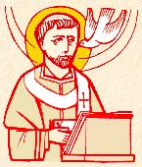
Venerdì 3 settembre 2021
San Gregorio Magno, papa e dottore della Chiesa - Nacque verso il 540 dalla famiglia senatoriale degli Anici e alla morte del padre Gordiano, fu eletto, molto giovane, prefetto di Roma. Divenne poi monaco e abate del monastero di Sant'Andrea sul Celio. Eletto Papa, ricevette l'ordinazione episcopale il 3 settembre 590. Nonostante la malferma salute, esplicò una multiforme e intensa attività nel governo della Chiesa, nella sollecitudine caritativa, nell'azione missionaria. Autore e legislatore nel campo della liturgia e del canto sacro, elaborò un Sacramentario che porta il suo nome e costituisce il nucleo fondamentale del Messale Romano. Lasciò scritti di carattere pastorale, morale, omiletico e spirituale, che formarono intere generazioni cristiane specialmente nel Medio Evo. Morì il 12 marzo 604.
Liturgia della Parola Col 1,15-20; Sal 99; Lc 5,33-39
La Parola del Signore
…è ascoltata
In quel tempo, i farisei e i loro scribi dissero a Gesù: «I discepoli di Giovanni digiunano spesso e fanno preghiere, così pure i discepoli dei farisei; i tuoi invece mangiano e bevono!». Gesù rispose loro: «Potete forse far digiunare gli invitati a nozze quando lo sposo è con loro? Ma verranno giorni quando lo sposo sarà loro tolto: allora in quei giorni digiuneranno». Diceva loro anche una parabola: «Nessuno strappa un pezzo da un vestito nuovo per metterlo su un vestito vecchio; altrimenti il nuovo lo strappa e al vecchio non si adatta il pezzo preso dal nuovo. E nessuno versa vino nuovo in otri vecchi; altrimenti il vino nuovo spaccherà gli otri, si spanderà e gli otri andranno perduti. Il vino nuovo bisogna versarlo in otri nuovi. Nessuno poi che beve il vino vecchio desidera il nuovo, perché dice: “Il vecchio è gradevole!”».

…è meditata

È difficile convertirsi, siamo onesti, tanto più difficile quando siamo convinti di essere nel giusto e di avere bisogno, al massimo, di una piccola revisione di facciata. La Chiesa, poi, noi Chiesa, su questo siamo abilissimi: appellandoci ai principi assoluti e alla Tradizione continuiamo a reiterare le tradizioni che sono le nostre piccole abitudini portate avanti con pigrizia, invece di convertirci sul serio. Così fanno anche i contemporanei di Gesù, i superdevoti, che fanno le pulci ai discepoli accusati di essere poco devoti e poco religiosi... Buffo: hanno pesantemente criticato il Battista e ora rimpiangono la sua ascesi e la sua severità. Gesù non prende molto sul serio queste critiche e invita tutti a guardare oltre, in alto: è una festa di nozze la sua presenza, chi mai potrebbe pensare di mettersi a dieta in quel giorno? Ciò che Gesù chiede ai farisei e a noi è un radicale cambiamento di mentalità: l'esperienza di fede come esperienza gioiosa totalizzante dell'incontro con lo Sposo che è Dio! Tutto il resto ruota intorno a questa scoperta, inutile mettere dei tacconi, delle toppe, alla vecchia idea di Dio, meglio prepararsi ad indossare l'abito della festa!
------------------------------------------
Quanto è difficile staccarsi dalle nostre abitudini religiose! Non basta sovrapporre la novità del Vangelo a ciò che pensiamo di credere. Accogliere il Vangelo così com'è, metterlo in relazione con la nostra vita, con le nostre convinzioni, significa assumere un atteggiamento di umiltà, di ascolto, di discepolato. A volte ci irrigidiamo nelle nostre posizioni che ci derivano dall'abitudine: quanto è difficile cambiare qualcosa in una parrocchia! E, badate, non si discute mai dei massimi sistemi, della carità da rendere più operosa, della presenza sul territorio dei cristiani... ma degli orari delle messe e dei vestiti della prima comunione. Vale la pena interrogarsi e cambiare atteggiamento: siamo invitati alle nozze dell'agnello ed è lui il centro e il cuore del nostro agire.

…è pregata
O Dio, che guidi il tuo popolo con la soavità e la forza dell’amore, per intercessione del papa san Gregorio [Magno] dona spirito di sapienza a coloro che hai posto a guida della Chiesa, perché il progresso del tuo santo gregge sia gioia eterna dei pastori.

…mi impegna
Nella festa di san Gregorio, formiamoci alla scuola di Cristo maestro, perché conosciamo la Sua verità di e la viviamo nella carità fraterna.

Le grazie della contemplazione non ci saranno mai concesse se non ci applichiamo con la massima cura alla meditazione, alle letture quotidiane, alla preghiera e se non cerchiamo di approfondire le verità che sono alla nostra portata.
Dare ai bisognosi ciò che è loro necessario è restituire il dovuto, non dare del nostro. Si tratta di un debito di giustizia, non di un'opera di misericordia.

Non preoccupatevi di quel che avete, ma di quel che siete.
San Gregorio Magno

Sabato 4 settembre 2021
Liturgia della Parola Col 1,21-23; Sal 53; Lc 6,1-5
La Parola del Signore
…è ascoltata
Un sabato Gesù passava fra campi di grano e i suoi discepoli coglievano e mangiavano le spighe, sfregandole con le mani. Alcuni farisei dissero: «Perché fate in giorno di sabato quello che non è lecito?». Gesù rispose loro: «Non avete letto quello che fece Davide, quando lui e i suoi compagni ebbero fame? Come entrò nella casa di Dio, prese i pani dell’offerta, ne mangiò e ne diede ai suoi compagni, sebbene non sia lecito mangiarli se non ai soli sacerdoti?».E diceva loro: «Il Figlio dell’uomo è signore del sabato».

…è meditata

Il Figlio dell'uomo è signore del sabato. E della Scrittura, che conosce attentamente, anche nelle sottigliezze e sfumature che sa interpretare. E della storia di Israele, traendo dal passato un utile insegnamento per il presente. E del buon senso di chi, rispettando la Legge nella sua essenza, non si lascia travolgere dal legalismo. Sì, Gesù è signore del sabato e molto di più. E non confonde le grandi intuizioni della Parola di Dio con le beghe insignificanti in cui continuamente si infilano i farisei di ieri e di oggi. Il sabato è un dono prezioso, certo, ricorda a Israele di essere un popolo di liberi, non di schiavi. Perciò il sabato va rispettato, per fare memoria della propria dignità, del proprio destino, della propria intima chiamata. Va rispettato con intelligenza, come ancora oggi sanno fare gli ebrei praticanti, spegnendo il cellulare e il televisore per stare in famiglia ed intessere relazioni. E come dovremmo fare noi cristiani, che al sabato abbiamo aggiunto la domenica, memoriale della resurrezione di Cristo, per ricordarci che non solo siamo liberi, ma anche figli di Dio. Ma tutto questo in una logica di libertà, non di sterile legalismo! La novità del Vangelo non è una semplice e comoda trasgressione dei precetti della tradizione, che inquietano e incattiviscono anche i farisei dei nostri giorni e delle nostre comunità cristiane, ma è il frutto di una lettura intelligente e cordiale di ogni singolo passo delle Scritture, perché possa diventare il germe di un vero cammino di santificazione: «per presentarvi santi, immacolati e irreprensibili dinanzi a lui». Per il Signore Gesù, interpretare le Scritture e inaugurare spazi sempre più ampi di speranza sono la stessa cosa.
--------------------------------------------
Il "giorno del Signore" è l'esplosione di un bisogno d'amare che deve restare acceso nell'intera settimana.
Card. Angelo Comastri

…è pregata
Dio onnipotente, che hai creato ogni cosa per la felicità dell'uomo, assisti il tuo popolo riunito nell'attesa della festa che tu prepari nel mondo rinnovato, e ricolmalo delle tue benedizioni. Per Cristo nostro Signore. Amen.

…mi impegna
Oggi verificherò la qualità del mio rapporto con Dio. È un rapporto filiale o servile? Il "come" vivo la domenica il "perché" vado a Messa sono la cartina al tornasole che possono aiutarmi in questo discernimento.
PAPA FRANCESCO UDIENZA GENERALE Mercoledì, 18 agosto 2021

Catechesi sulla Lettera ai Galati - 5. Il valore propedeutico della Legge

San Paolo, innamorato di Gesù Cristo e che aveva capito bene cosa fosse la salvezza, ci ha insegnato che i «figli della promessa»- cioè tutti noi, giustificati da Gesù Cristo -, non stanno sotto il vincolo della Legge, ma sono chiamati allo stile di vita impegnativo nella libertà del Vangelo. La Legge, però, esiste. Ma esiste con un altro modo: la stessa Legge, i Dieci Comandamenti, ma con un altro modo, perché da se stessa non può giustificare una volta che è venuto il Signore Gesù. E ci chiediamo: qual è, secondo la Lettera ai Galati, il ruolo della Legge? Paolo sostiene che la Legge è stata come un pedagogo.
L’Apostolo sembra suggerire ai cristiani di dividere la storia della salvezza in due, e anche la sua storia personale. Sono due i momenti: prima di essere diventati credenti in Cristo Gesù e dopo avere ricevuto la fede. Al centro si pone l’evento della morte e risurrezione di Gesù, che Paolo ha predicato per suscitare la fede nel Figlio di Dio, fonte di salvezza e in Cristo Gesù noi siamo giustificati. Siamo giustificati per la gratuità della fede in Cristo Gesù. Dunque, a partire dalla fede in Cristo c’è un “prima” e un “dopo” nei confronti della stessa Legge, perché la legge c’è, i Comandamenti ci sono, ma c’è un atteggiamento prima della venuta di Gesù e poi dopo. La storia precedente è determinata dall’essere “sotto la Legge”. E chi andava sulla strada della Legge si salvava, era giustificato; quella successiva – dopo la venuta di Gesù - va vissuta seguendo lo Spirito Santo.
È la prima volta che Paolo utilizza questa espressione: essere “sotto la Legge”. Il significato sotteso comporta l’idea di un asservimento negativo, tipico degli schiavi: “essere sotto”. L’Apostolo lo esplicita dicendo che quando si è “sotto la Legge” si è come dei “sorvegliati” e dei “rinchiusi”, una specie di custodia preventiva. Questo tempo, dice San Paolo, è durato a lungo – da Mosè, alla venuta di Gesù -, e si perpetua finché si vive nel peccato. La relazione tra la Legge e il peccato verrà esposta in maniera più sistematica dall’Apostolo nella sua Lettera ai Romani, scritta pochi anni dopo quella ai Galati. In sintesi, la Legge porta a definire la trasgressione e a rendere le persone consapevoli del proprio peccato: “Hai fatto questo, pertanto la Legge – i Dieci Comandamenti – dice questo: tu sei in peccato”. Anzi, come insegna l’esperienza comune, il precetto finisce per stimolare la trasgressione. Scrive così nella Lettera ai Romani: «Quando eravamo nella debolezza della carne, le passioni peccaminose, stimolate dalla Legge, si scatenavano nelle nostre membra al fine di portare frutti per la morte. Ora invece, morti a ciò che ci teneva prigionieri, siamo stati liberati dalla Legge». Perché? Perché è venuta la giustificazione di Gesù Cristo. Paolo fissa la sua visione della Legge: «Il pungiglione della morte è il peccato e la forza del peccato è la Legge». Un dialogo: tu sei sotto la Legge, e sei lì con la porta aperta al peccato. In questo contesto acquista il suo senso pieno il riferimento al ruolo pedagogico svolto dalla Legge. Ma la Legge è il pedagogo, che ti porta, dove? A Gesù.
Nel sistema scolastico dell’antichità il pedagogo non aveva la funzione che oggi noi gli attribuiamo, vale a dire quella di sostenere l’educazione di un ragazzo o di una ragazza. All’epoca, si trattava invece di uno schiavo che aveva l’incarico di accompagnare dal maestro il figlio del padrone e poi riportarlo a casa. Doveva così proteggerlo dai pericoli, sorvegliarlo perché non assumesse comportamenti scorretti. La sua funzione era piuttosto disciplinare. Quando il ragazzo diventava adulto, il pedagogo cessava dalle sue funzioni. Il pedagogo al quale si riferisce Paolo, non era l’insegnante, ma era quello che accompagnava a scuola, sorvegliava il ragazzo e lo portava a casa. Riferirsi alla Legge in questi termini permette a San Paolo di chiarificare la funzione da essa svolta nella storia di Israele. La Torah, cioè la Legge, era stata un atto di magnanimità da parte di Dio nei confronti del suo popolo. Dopo l’elezione di Abramo, l’altro atto grande è stata la Legge: fissare la strada per andare avanti.
Certamente aveva avuto delle funzioni restrittive, ma nello stesso tempo aveva protetto il popolo, lo aveva educato, disciplinato e sostenuto nella sua debolezza, soprattutto la protezione davanti al paganesimo; c’erano tanti atteggiamenti pagani in quei tempi. La Torah dice: “C’è un unico Dio e ci ha messo in cammino”. Un atto di bontà del Signore. E certamente, come avevo detto, aveva avuto delle funzioni restrittive, ma nello stesso tempo aveva protetto il popolo, lo aveva educato, lo aveva disciplinato, lo aveva sostenuto nella sua debolezza. È per questo che l’Apostolo si sofferma successivamente nel descrivere la fase dell’età minorenne. E dice così: «Per tutto il tempo che l’erede è fanciullo, non è per nulla differente da uno schiavo, benché sia padrone di tutto, ma dipende da tutori e amministratori fino al termine prestabilito dal padre. Così anche noi, quando eravamo fanciulli, eravamo schiavi degli elementi del mondo». Insomma, la convinzione dell’Apostolo è che la Legge possiede certamente una sua funzione positiva - quindi come pedagogo nel portare avanti -, ma è una funzione limitata nel tempo. Non si può estendere la sua durata oltre misura, perché è legata alla maturazione delle persone e alla loro scelta di libertà. Una volta che si giunge alla fede, la Legge esaurisce la sua valenza propedeutica e deve cedere il posto a un’altra autorità. Questo cosa vuol dire? Che finita la Legge noi possiamo dire: “Crediamo in Gesù Cristo e facciamo quello che vogliamo? “No! I Comandamenti ci sono, ma non ci giustificano. Quello che ci giustifica è Gesù Cristo.
I Comandamenti si devono osservare, ma non ci danno la giustizia; c’è la gratuità di Gesù Cristo, l’incontro con Gesù Cristo che ci giustifica gratuitamente. Il merito della fede è ricevere Gesù. L’unico merito: aprire il cuore. E che cosa facciamo con i Comandamenti? Dobbiamo osservarli, ma come aiuto all’incontro con Gesù Cristo. Questo insegnamento sul valore della legge è molto importante e merita di essere considerato con attenzione per non cadere in equivoci e compiere passi falsi. Ci farà bene chiederci se viviamo ancora nel periodo in cui abbiamo bisogno della Legge, o se invece siamo ben consapevoli di aver ricevuto la grazia di essere diventati figli di Dio per vivere nell’amore. Come vivo io? Nella paura che se non faccio questo andrò all’inferno? O vivo anche con quella speranza, con quella gioia della gratuità della salvezza in Gesù Cristo? È una bella domanda. E anche la seconda: disprezzo i Comandamenti? No. Li osservo, ma non come assoluti, perché so che quello che mi giustifica è Gesù Cristo.
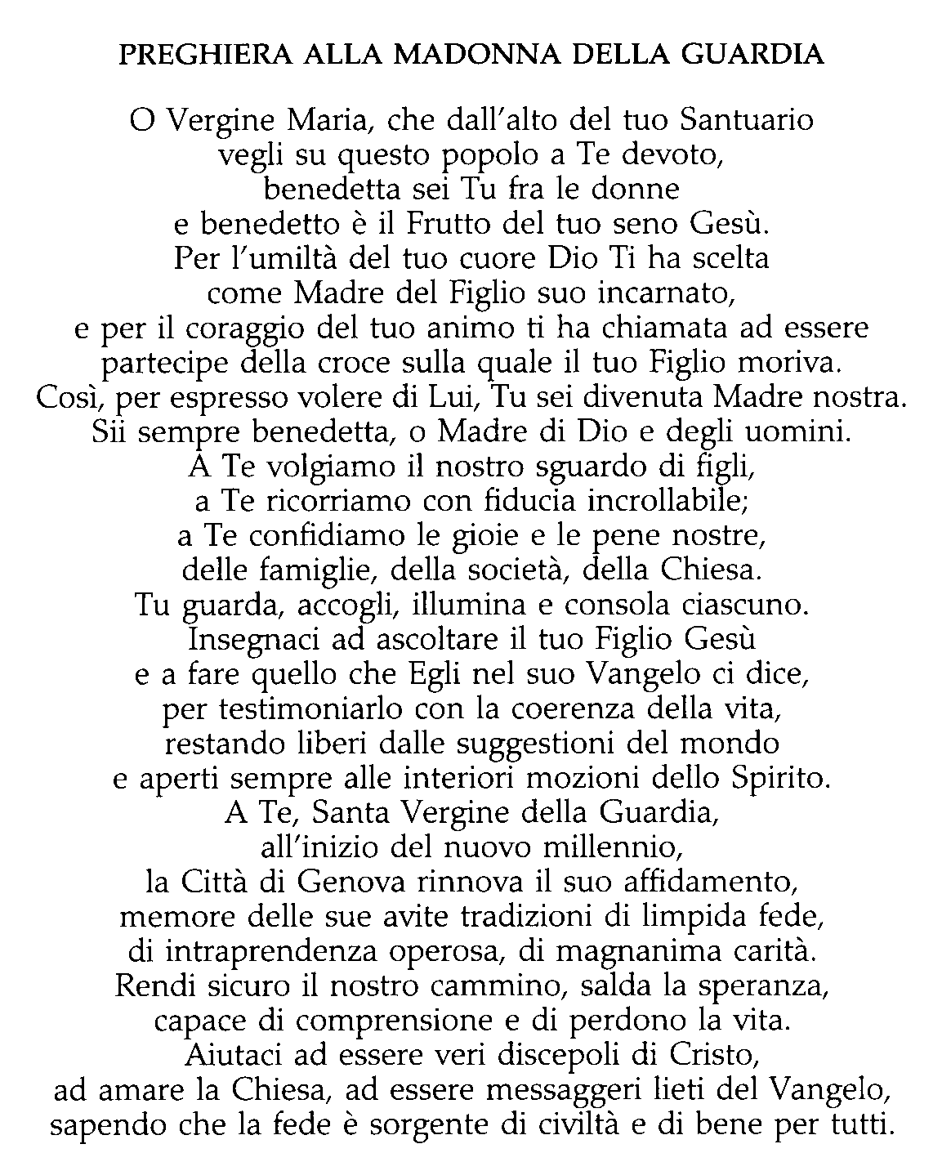
BENEDETTO XVI

Parrocchia Santa Maria Assunta in Pra’ – Avvisi Parrocchiali

Società San Vincenzo de Paoli – Conferenza Palmaro
Prossima Distribuzione Alimenti > Lunedì 13 Settembre dalle 14:30 alle 17:30
PER INFO TELEFONARE AL 351.905.4719 - NON SI RITIRA FINO A NUOVE DISPOSIZIONI

In occasione della festività di San Vincenzo di Paoli,
invitiamo tutti i soci, assistiti e simpatizzanti
a partecipare a un momento di preghiera che si terrà
in parrocchia il 27 Settembre alle ore 17:30

Centro di Ascolto Vicariale (Via Pastore, 108)
Il Centro riapre a Settembre solo previo appuntamento da prendere telefonando a:
353.405.7110 (dal lunedì al giovedì dalle 9 alle 12)
010.991.2763 (mercoledì dalle 9:30 alle 11:30)

Segui la Parrocchia su assuntaprapalmaro.org, Facebook, Instagram e Telegram

